www.montescoaltacostura.com
NOTA DE PRENSA

MONTESCO reivindica el estilo 'lady' en Larios 2015
- La nueva colección de la firma Montesco Alta Costura rinde homenaje a la mujer con curvas, femenina y elegante

- La firma revisa sus códigos estéticos en busca del lujo sencillo. La sofisticación de los patrones, el juego de volumen que realza la silueta y el gusto por los detalles definen una colección con aires 'fifties'

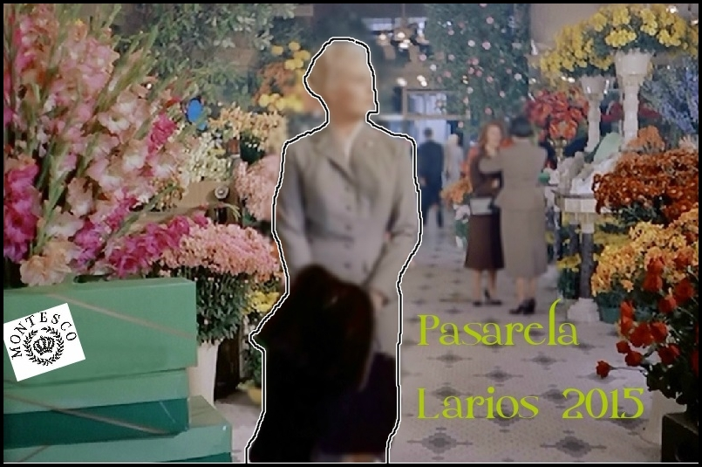

18 de septiembre de 2015. Nunca antes la firma Montesco Alta Costura había revisado sus códigos estéticos hasta el punto de eliminarlo todo y dejar sólo la esencia de su costura: patrones exquisitos, tejidos de primera calidad que apenas se fabrican hoy, terminaciones sofisticadas y un gusto por los detalles que se traduce en trabajos exclusivos. La técnica por encima y al servicio de todo lo demás. Todos estos ingredientes se dan cita en los diseños de la colección que Montesco presenta hoy en la Pasarela Larios 2015.

La mujer vuelve a ser el centro gravitatorio de una colección que huye del exceso y se centra en la belleza femenina, entendida ésta como el culto a la curva, el juego caprichoso de volúmenes y la delicadeza de los detalles. El estilo 'lady' que triunfó en los cincuenta regresa en fondo y forma, reinventándose a través de sus preceptos básicos: cinturas ceñidas, largo midi (casi hasta el tobillo), cuellos que realzan escote y hombros, y el uso de las pieles para coronar el look.

Montesco apuesta en esta ocasión por diseños invernales, realizados en crepe de lana, paños italianos y cheviot y acompañados por pieles de visón y zorro que rematan cuellos y mangas o envuelven el diseño a modo de estola. Las pieles se erigen en protagonistas al destacar y realzar determinadas zonas del cuerpo como caderas y hombros, y al crear contrastes de color con el resto del diseño.

El lujo discreto
En sus más de tres décadas de trayectoria, la firma Montesco Alta Costura se ha caracterizado por rendir culto a la exclusividad y el lujo, a la Alta Costura tal y como se concibió en París. Tejidos ricos, diseños originales, trabajo artesanal y accesorios con alma han vestido a decenas de malagueñas en estos treinta años. La colección 2015 de la firma, sin embargo, sorprende por la pureza de líneas que proporcionan los tejidos lisos y un corte pulido al máximo. El toque 'luxury' está precisamente en el patrón y en las pequeñas cosas: los botones vintage, los abrigos forrados de pedrería en el interior, las terminaciones en piel, las lazadas inesperadas o los plisados imposibles que de forma exhaustiva han escogido los diseñadores de Montesco, Carlos Aguirre y Mario Camino.

En cuanto a las formas, la silueta 'lady' de falda lápiz con largo midi que reinó en la década de los cincuenta protagoniza la colección materializándose de diferentes maneras: vestidos de noche con plisados y lazadas, conjuntos de vestidos y abrigos de cóctel, abrigos trapecio y vestidos capa envuelven a la mujer sin restarle feminidad, sino todo lo contrario. La primera mirada se rinde al juego escultórico de volúmenes, mientras que un repaso más sosegado invita a perderse en el contoneo de las curvas que aparecen al andar.

Los botones que se han usado se han rescatado de anticuarios y de piezas exclusivas de la primera mitad del siglo XX, con el objetivo de añadir a los diseños el toque de exclusividad y 'allure' que sólo pueden aportar estas creaciones de época.

Del mismo modo, la sombrerera Laura Olea se ha encargado de ejecutar los medios casquetes terminados en espiral que acompañan muchos de los diseños de la colección, piezas de inspiración 'fifties' que aportan un toque de seducción y misterio. Por otra parte, Rosario Berrocal ha aportado la estupenda guantería de piel y seda sin la que tampoco se entendería la idea global de la colección Montesco Alta Costura 2015.

Oda a Kim Novak
La casa siempre ha hecho gala de un gusto por un tipo de mujer con personalidad. La literatura, el cine y la historia son a menudo fuente de inspiración de sus diseños. Investigadores incansables del devenir de la 'Alta Moda' los diseñadores Carlos Aguirre y Mario Camino suelen innovar a partir de técnicas o formas del pasado que casi se han extinguido debido a su complejidad y a la necesidad de costura artesanal.
Esta colección no es una excención. En esta ocasión los modistos se han fijado en la belleza de la actriz estadounidense Kim Novak como punto de partida de uno diseños con influencias 'fifties' y guiños a la cinematografía de Hitchcock.

Una colección que es tendencia
Sin buscarlo, puesto que la colección de Montesco Alta Costura se concibió hace meses y se ha ejecutado durante el verano, los diez diseños que vestirán la Pasarela Larios hoy están de plena tendencia esta temporada por detalles como:
- Pieles en puños y mangas: incluso en el traje de novia, rematado con puños de bisón.
- La Capa: no sólo en abrigos que ciñen por delante y se despliegan por detrás, sino también en vestidos de una sola pieza.
- La falda plisada y de largo midi: aunque Montesco la alarga un poco más, casi hasta el tobillo, más de la mitad de la colección se rinde a la falda lápiz en su versión más radical. Los plisados aparecen en detalles que ayudan a conferir a la prenda movimiento y juego de volúmenes.
- La paleta de colores: todos los colores de la colección podrían incluirse en la paleta que Pantone International ha dictado para los próximos meses de otoño invierno.

- Una paleta acorde con el Pantone A/W 2015-2016
El Pantone Fashion Colour Report para la temporada otoño/invierno 2015 vaticina que los colores que estarán de moda serán los siguientes, entre los que se encuentran los nueve tonos que protagoniza la colección de Montesco Alta Costura.
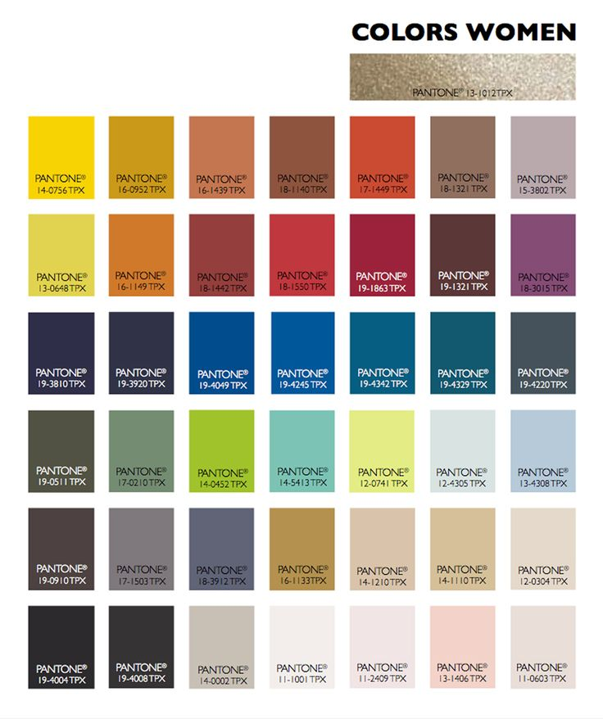
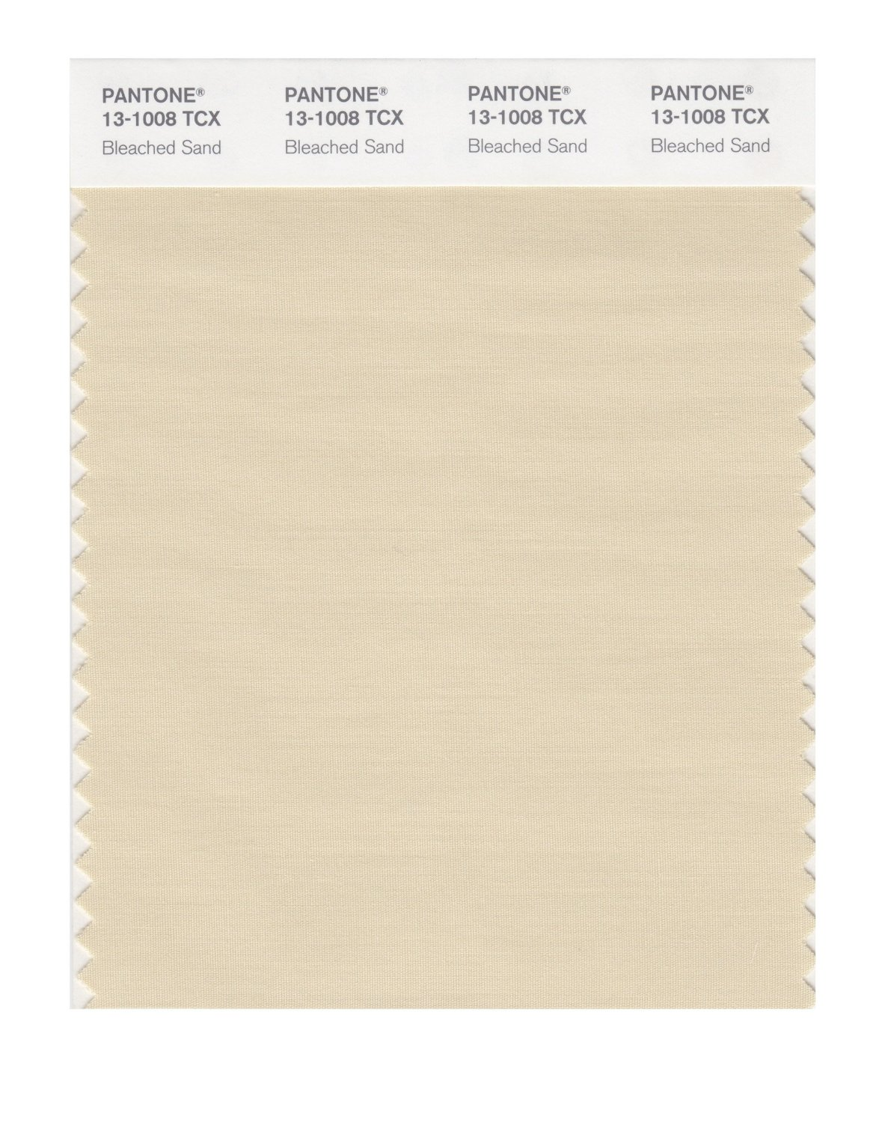
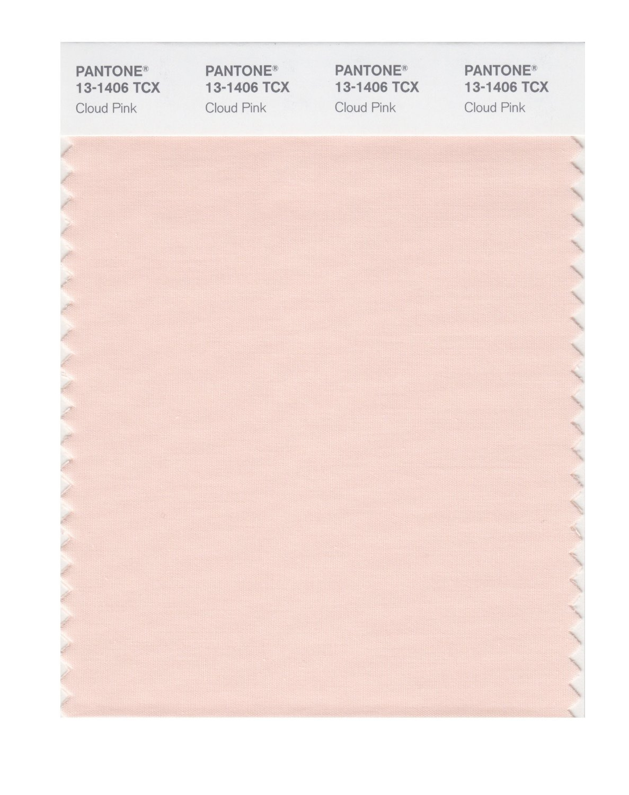
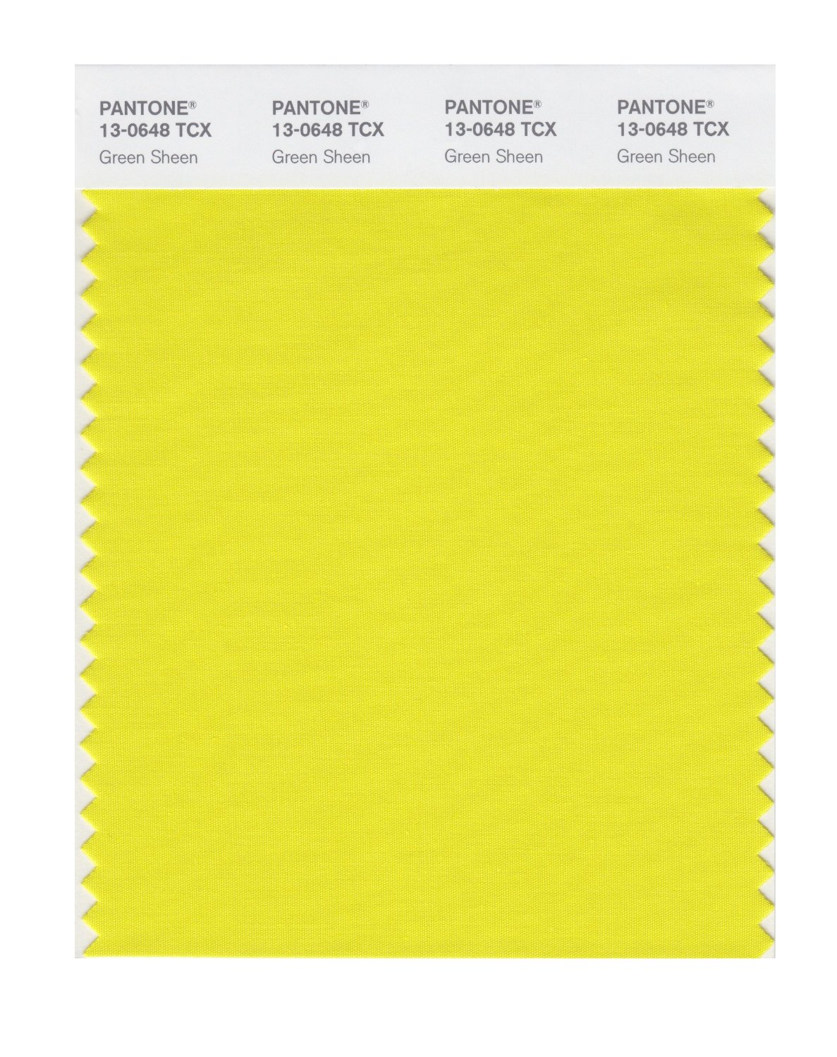
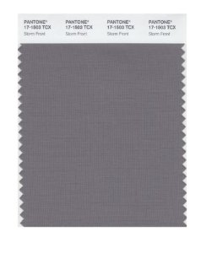
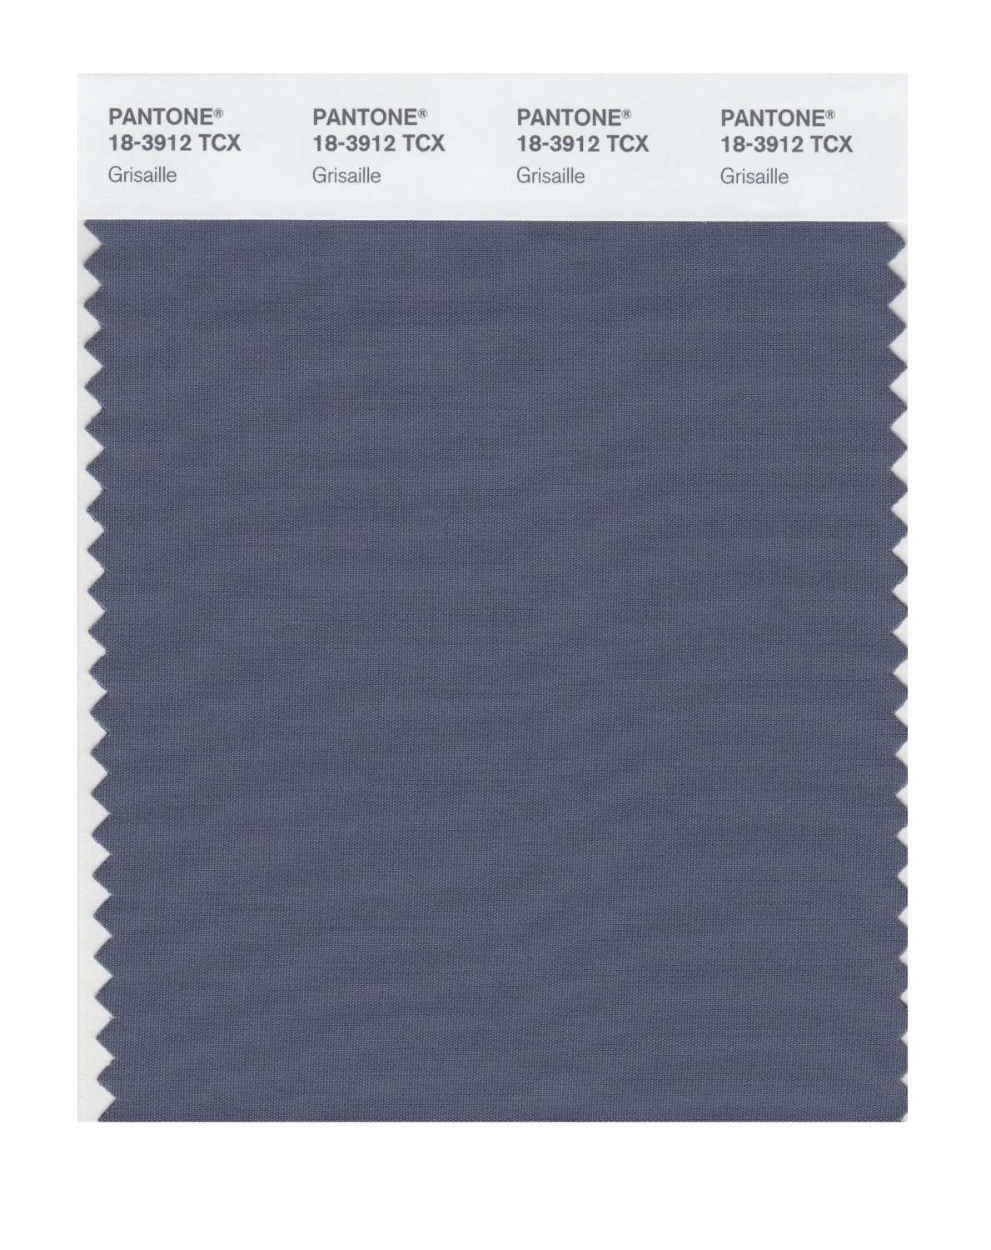
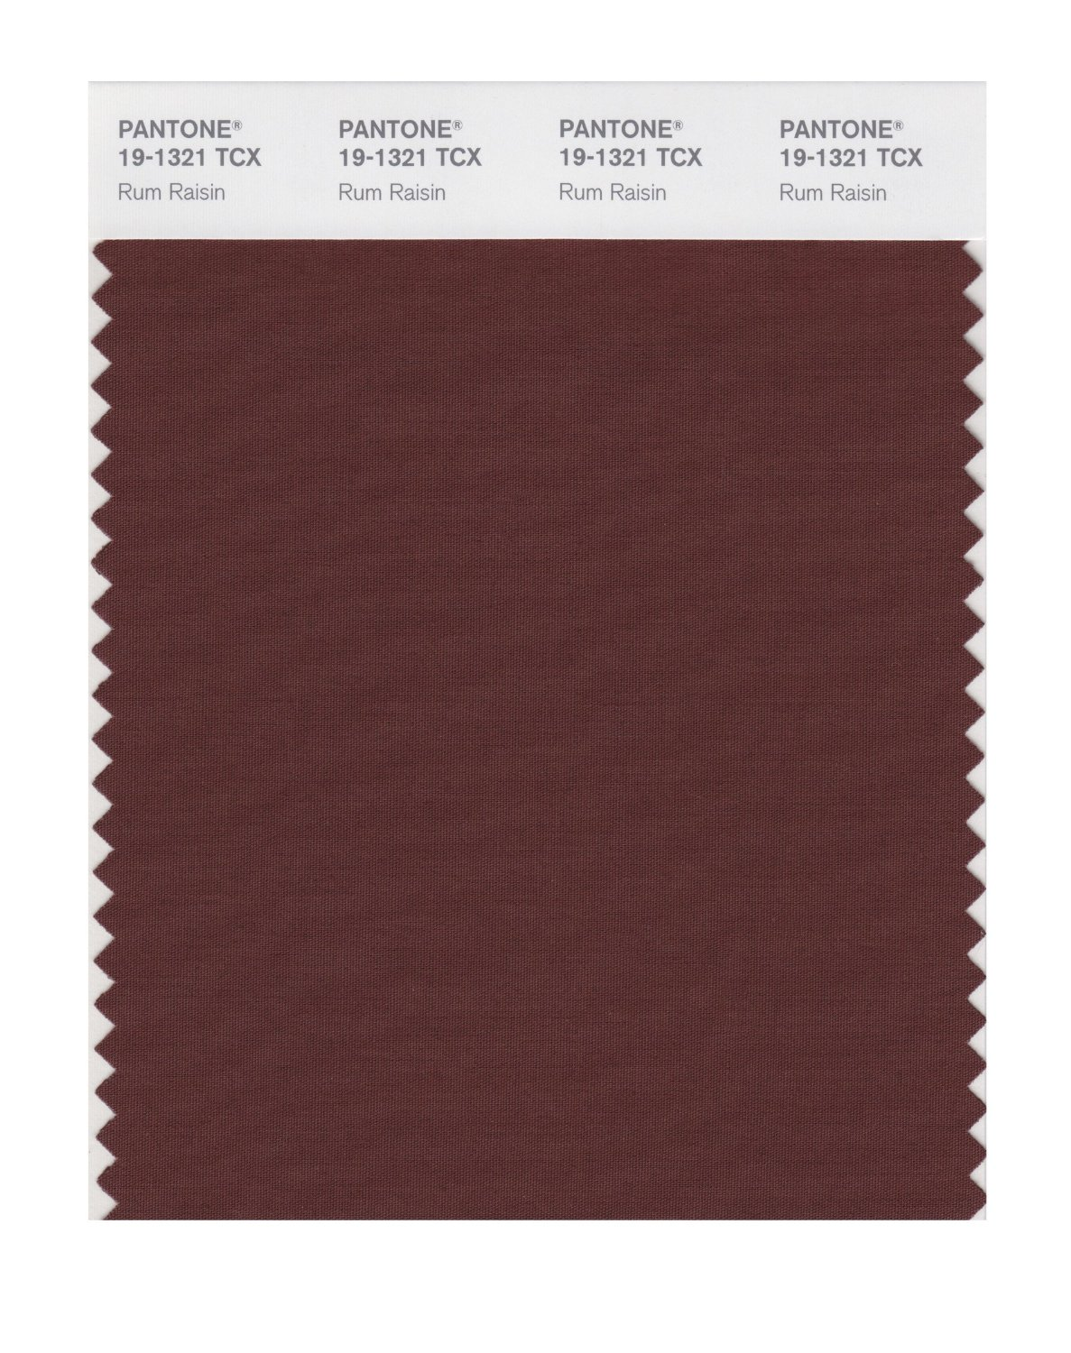
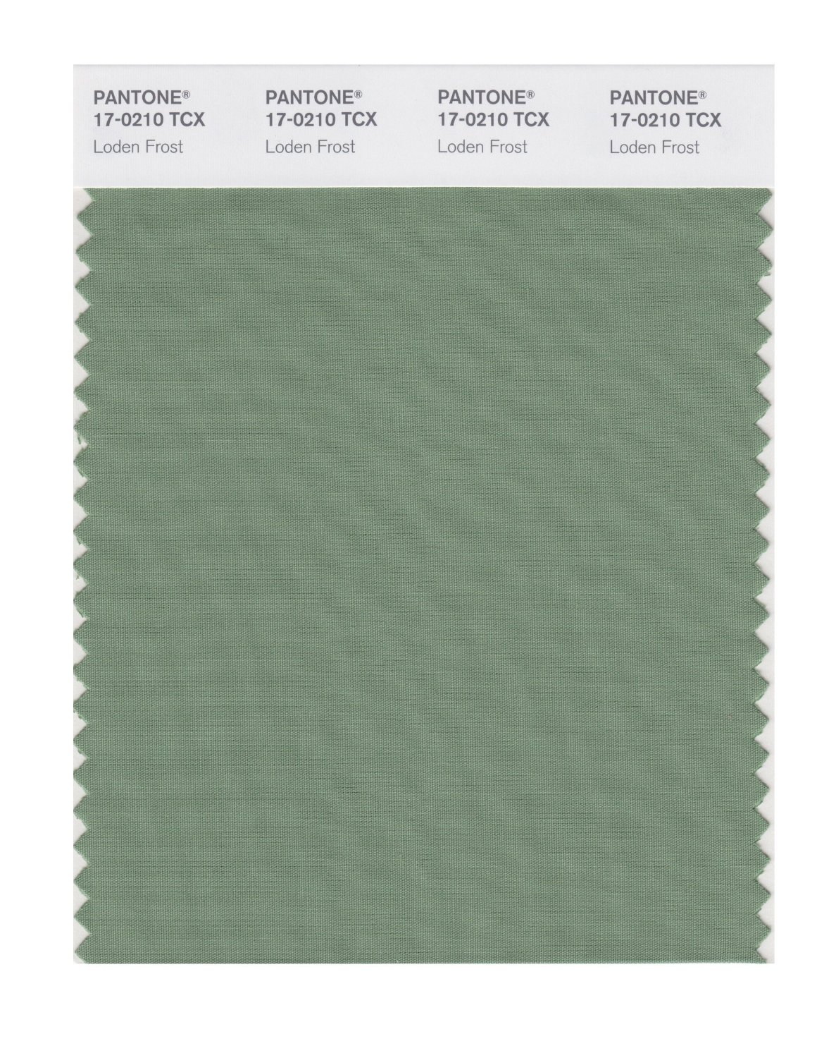

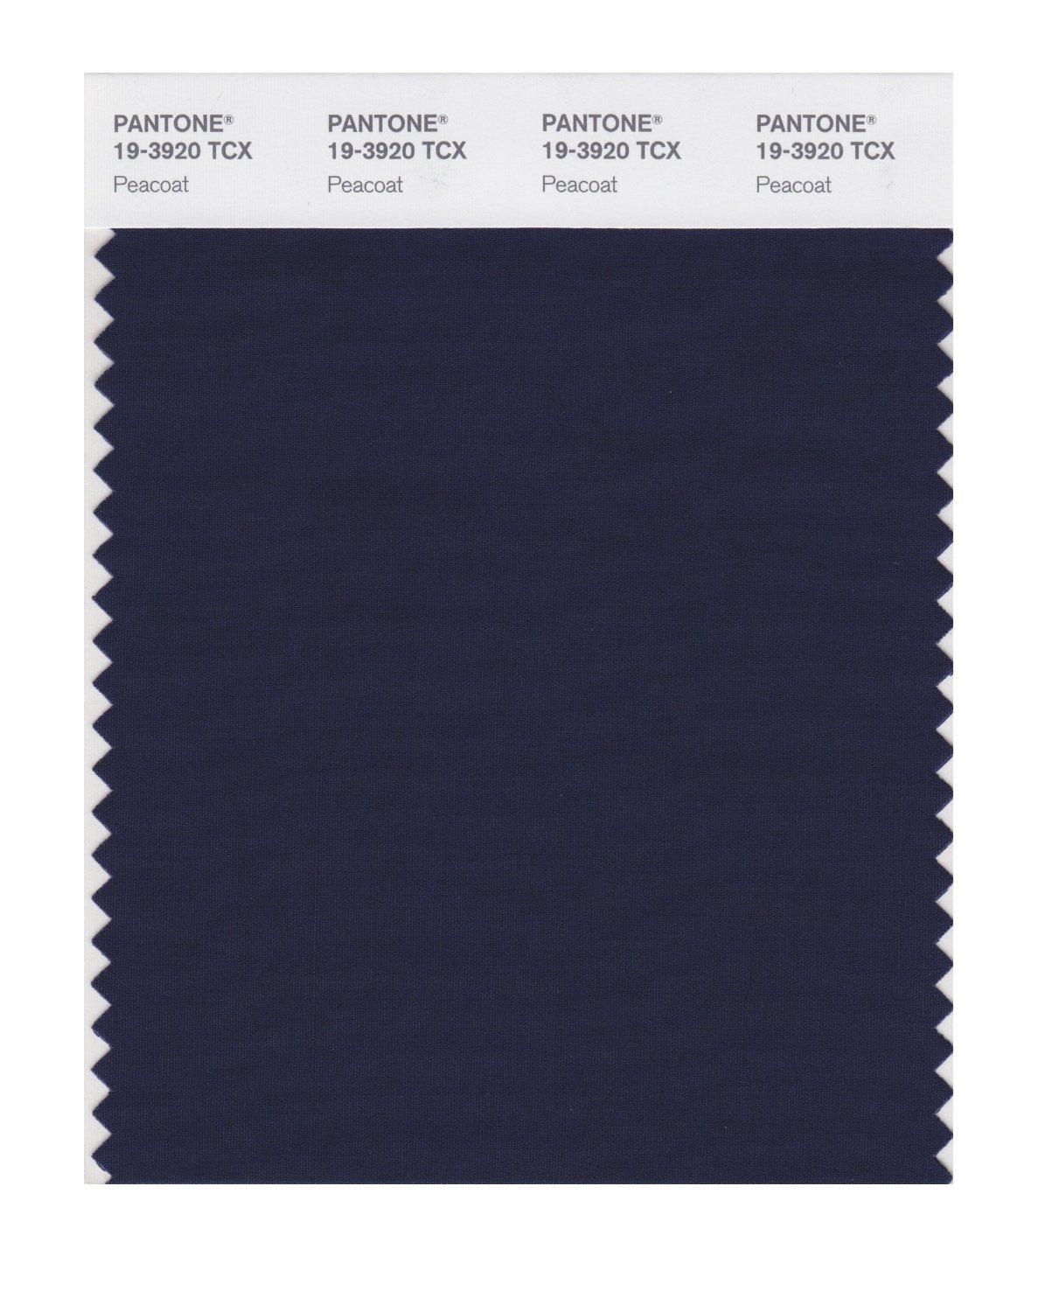
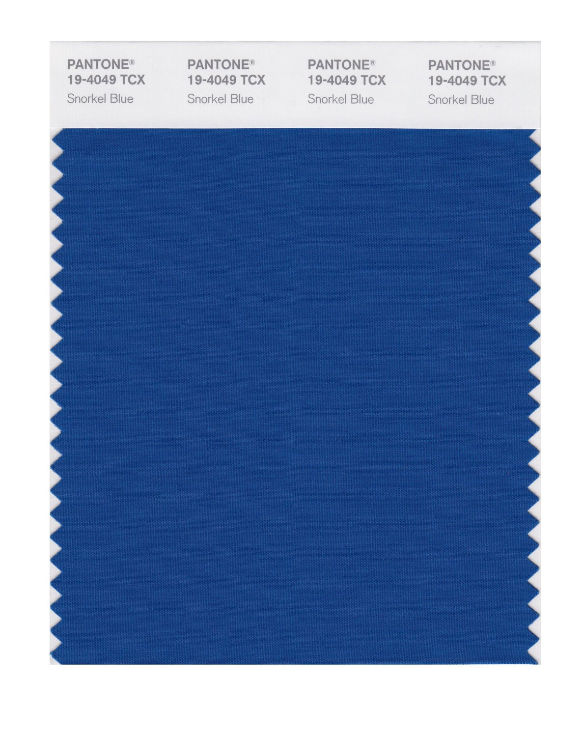

- Detalles
Una visita al atelier de la firma en la calle Salvago, número 3, permitiría apreciar la cantidad de detalles que hacen que cada diseño sea único, desde la elección de la abotonadura antigua que lleva cada pieza, hasta la dificultad de los plisados de la entrefalda de uno de los diseños, pasando por el volumen arquitectónico de la falda del modelo nupcial o la pedrería bordada a mano que forra el interior de uno de los abrigos capa, por ejemplo. Son los pequeños detalles los que engrandecen una obra. Valga una pequeña muestra:
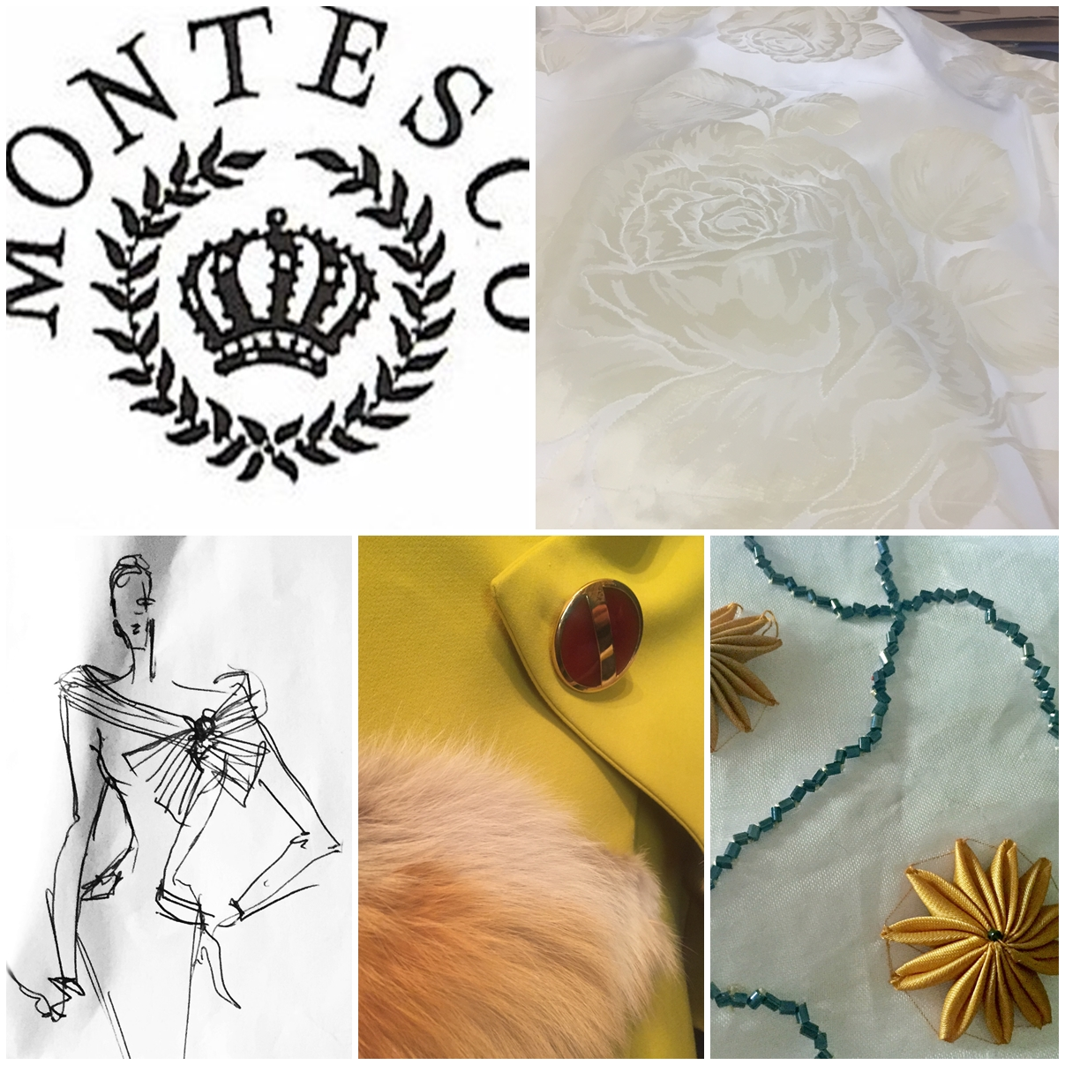

1. Montesco Alta Costura. 2. Detalle del Damasco
de seda del vestido de novia. 3. Uno de los bocetos
de la colección 2015. 4. Abotonadura de la estola en la espalda.
5. Pedrería que forra el interior de uno de los abrigos.

